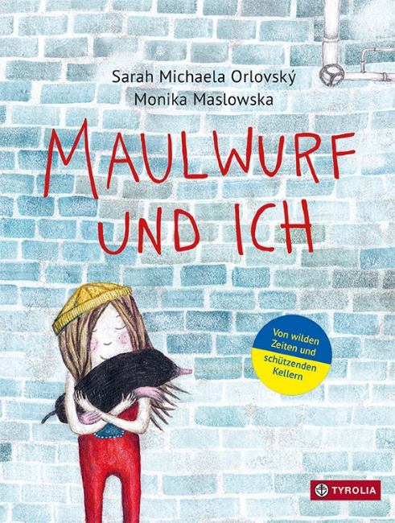
Sarah Michaela Orlovský / Monika Maslowska
Maulwurf und ich
Von wilden Zeiten und schützenden Kellern

26 Seiten, durchg. farb. ill.,
20 x 26,5 cm, gebunden
Tyrolia-Verlag, Innsbruck–Wien 2022
ISBN 978-3-7022-4092-9
€ 18 | ab 4 Jahren

Wenn der Keller zum Wohnraum wird …

Der Keller: für Kinder meistens ein Ort der Mutproben und Abenteuer, ganz alltäglich ein Platz für Vorräte und andere Dinge und nun leider wieder einmal ein Raum des Schutzes und der Rettung. Mauern, die behüten und trennen, die sichern und einengen zugleich. Die zum neuen, ungewollten Lebensraum werden auf unbestimmte Zeit.
Diesem Schrecken und dieser neuer Lebensrealität begegnen die beiden Künstlerinnen aus der Perspektive eines Mädchens. Die Familie sucht Zuflucht unter der Erde, hat das Nötigste mit, kuschelt sich dort zusammen. Ein „Wohnkessel“ wie jener des Maulwurfs, den das Mädchen zuvor im Garten kennenlernen und mit dem sie eine ungewöhnliche Nähe erleben durfte, der das weichste Fell der Welt hat.
In kurzen, verdichteten Abschnitten erzählt Sarah Michaela Orlovský von einem Kind, das seinen Lebensalltag unter die Erde versetzen muss und mit dieser neuen Situation umzugehen versucht. Mit Fantasie und Trost, mit Erinnerungen und einer unerschütterlichen Hoffnung. Dieses gefühlvolle Schweben zwischen Betroffenheit und Zuversicht greift Monika Maslowska in ihren Bildern auf, deutet an, macht greifbar, ohne allzu konkret zu werden.
Ein behutsames Buch zu einem leider sehr aktuellen Thema.

Bitte, lieber Gott, schick Frieden in die Köpfe der Menschen

Die Autorin und die Illustratorin
SARAH MICHAELA ORLOVSKÝ, geboren 1984 in Linz, schreibt seit 2009 in den unterschiedlichsten Ländern Afrikas und Europas – aber immer für Kinder und Jugendliche. Sie hat ihr Notizbuch an der Uni Wien, sowie in Zambia, Armenien, Äthiopien, der Slowakei und Rwanda gefüllt. Mittlerweile erprobt sie gemeinsam mit ihrer Familie die Eigenheiten des sesshaften Lebens im Salzkammergut. Zwischen den Tiefen des Traunsees und den luftigen Höhen der Berggipfel entsteht bereits wieder eine neue Geschichte. 2022 wurde sie für ihr Kinderbuch „Eine halbe Banane und die Ordnung der Welt (Tyrolia) für den Deutschen Jugendliteraturpreis nominiert. orlosa.wordpress.com
© Volker Weihbold
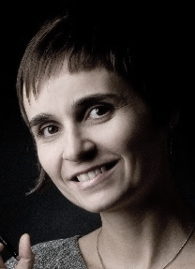
MONIKA MASLOWSKA, in Warschau geboren, kam mit neun Jahren nach Tirol. Studierte Germanistik, Anglistik und Amerikanistik in Innsbruck und den USA. Arbeitet nun als freie Illustratorin und wurde für ihre Arbeiten bereits mehrfach ausgezeichnet. www.monikamaslowska.com

